# Vista general de casos de uso

## Diagrama de casos de uso

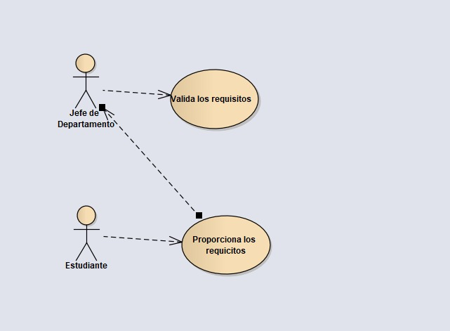

## Descripción de actores

|  |  |
| --- | --- |
| Actor | Descripción de actor |
| Jefe de Departamento | El jefe de departamento valida los requisitos del estudiante |

## Lista de casos de uso

|  |  |
| --- | --- |
| Número de caso de uso | Caso de uso |
| CS-05 | Validar Requisitos |

# Especificación de casos de uso

## CS-05 – Validar Requisitos

|  |  |
| --- | --- |
| **Número de caso de uso:** | **CS-05** |
| Nombre de caso de uso: | Validar Requisitos |
| Actores: | 1. Jefe de Departamento |
| Descripción: | El Jefe de Departamento podra validar los requisitos del alumno para poder solicitar una titulacion integral |
| Precondiciones: | * Debe haber proyectos registrados * Debe existir alumnos que registrados |
| Pos condiciones: | * Seguir instrucciones del flujo normal para poder validar los requisitos para la titulacion integral |
| Flujo normal: | 1. El Jefe de Departamento ingresa a la plataforma 2. El jefe de Departemento ingresa a la opcion “Validar Requisitos” 3. El jefe de Departamento seleccionara un proyecto 4. El jefe de Departamento revisara los datos del formato anexo xxxi 5. El jefe de Departamento revisara los datos de la carta de no inconveniencia para la titulacion 6. El jefe de Departamento revisara los datos de el informe de proyecto de titulacion integral 7. El Jefe de Departamento validara los datos del formato anexo xxxi 8. El Jefe de Departamento validara los datos de la carta de no inconveniencia para la titulacion 9. El Jefe de Departamento validara los datos de el informe de proyecto de titulacion integral 10. El Jefe de Proyecto Validara todos los requisitos 11. El Sistema guardara las validaciones |
| Flujos alternativos: | 1. El Jefe de Departamento ingresa a la plataforma 2. El jefe de Departemento ingresa a la opcion “Validar Requisitos” 3. El jefe de Departamento seleccionara un proyecto 4. El jefe de Departamento revisara los datos del formato anexo xxxi 5. El jefe de Departamento revisara los datos de la carta de no inconveniencia para la titulacion 6. El jefe de Departamento revisara los datos de el informe de proyecto de titulacion integral 7. El Jefe de Departamento validara los datos del formato anexo xxxi 8. El Jefe de Departamento validara los datos de la carta de no inconveniencia para la titulacion 9. El Jefe de Departamento validara los datos de el informe de proyecto de titulacion integral 10. El Jefe de Proyecto Validara todos los requisitos 11. El Sistema guardara las validaciones 12. El sistema guardara que datos no son correctos |
| Excepciones: | * El estudiante debera subir todos sus requsitos que se piden para la titulacion * Los Requsitos deberan ser formato .pdf |
| Inclusiones: | No |
| Prioridad: | Alta |
| Frecuencia de uso: | Sera utilizado 15 veces por semana |
| Reglas de negocio: | Cumplir con la calidad establecida |
| Información adicional: | * Ninguno |

